ระวัง! ตกหลุมพราง โฆษณาผลิตภัณฑ์ “Sundos”
อ้างรักษาเบาหวาน ปั้นเรื่องหลอกลวงผู้บริโภค
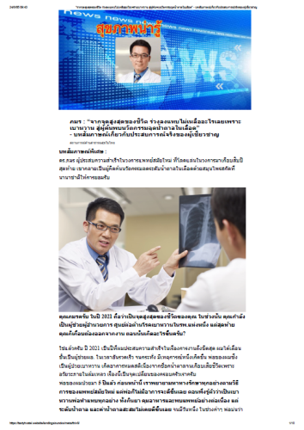
พบการโฆษณาผลิตภัณฑ์ “Sundos” เลข อย. 11-1-06353-1-0404 ทางเว็บไซต์ ระบุสรรพคุณ “Sundos จะเป็นผลิตภัณฑ์เดียวที่คุณเห็นผลัพธ์จริง ๆ ในอาการต่อไปนี้...น้ำตาลในเลือดสูง...อ่อนเพลียจากโรคเบาหวาน...มือชา เท้าชา...ปัสสาวะบ่อยผิดปกติ...วูบจากอาการน้ำตาลสูง...ความดันโลหิตสูง...คอเรสเตอรอลสูง...แผลหายช้า แห้งไม่สนิท...” เป็นต้น โดยมีการสร้างเรื่องราวเกี่ยวกับแพทย์ชายชาวไทยรายหนึ่ง เป็นผู้คิดค้นสูตรผลิตภัณฑ์และร่วมกับ แล็บวิทยาศาสตร์แห่งหนึ่งผลิตผลิตภัณฑ์ Sundos ขายเฉพาะในประเทศไทย
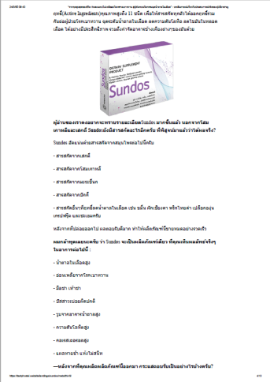
สำนักงานคณะกรรมการอาหารและยา (อย.) ได้ดำเนินการตรวจสอบข้อเท็จจริง พบว่า เป็นข้อมูลลวง โดยผลิตภัณฑ์ Sundos ขออนุญาตเป็นผลิตภัณฑ์เสริมอาหารในชื่อ ผลิตภัณฑ์เสริมอาหารซันดอส (แอล-อาร์จินีน, ทอรีน,ผงตังถั่งเฉ้า,สารสกัดจากใบแป๊ะก๊วย,สารสกัดจากโสมเกาหลี,สารสกัดจากหอยนางรม,สารสกัดจากโสมไซบีเรีย) โฆษณาดังกล่าวแสดงคุณประโยชน์ คุณภาพ หรือสรรพคุณของอาหารอันเป็นเท็จหรือหลอกลวงให้เกิดความหลงเชื่อโดยไม่สมควรและไม่ได้รับอนุญาต ส่วนเว็บไซต์ที่ทำการโฆษณา ไม่พบข้อมูลผู้โฆษณา พบเพียงวิธีการสั่งซื้อผลิตภัณฑ์จะต้องกรอกชื่อ หมายเลขโทรศัพท์ และกดคำว่า “สั่งซื้อผลิตภัณฑ์” รวมทั้งเป็นเว็บไซต์ที่จดทะเบียนในต่างประเทศ หากเกิดปัญหาใด ๆ ในการบริโภคผลิตภัณฑ์จะไม่สามารถตามหาผู้รับผิดชอบได้ นอกจากนี้ ยังพบมีการแอบอ้างชื่อและภาพบุคลากรทางการแพทย์เป็นผู้คิดค้นผลิตภัณฑ์ดังกล่าว แต่แท้จริงแล้วนั้น ไม่พบว่าเป็นแพทย์จริงแต่อย่างใด ทั้งนี้ ภาพชายที่อ้างว่าเป็นผู้คิดค้นผลิตภัณฑ์นั้น เป็นภาพชายที่เผยแพร่ทั่วไปอยู่บนอินเทอร์เน็ตอยู่แล้ว ดังนั้น จึงขอเตือนผู้บริโภคอย่าหลงเชื่อโฆษณาลักษณะนี้
ข้อเสนอแนะ
ขอให้ผู้บริโภคระมัดระวังอย่าหลงเชื่อผลิตภัณฑ์ที่โอ้อวดสรรพคุณเกินจริง หรือสร้างเรื่องราวดึงดูดความสนใจที่เป็นไปไม่ได้ โดยมักอ้างบุคลากรทางการแพทย์ หรือการรีวิวของผู้ใช้ว่าผลิตภัณฑ์ดังกล่าว สามารถรักษาโรคได้จริง โดยไม่ต้องพึ่งยาหรือการรักษา ทำให้ผลิตภัณฑ์ดูน่าเชื่อถือ หากหลงเชื่อซื้อผลิตภัณฑ์ดังกล่าวมาใช้ อาจทำให้โรคที่เป็นอยู่มีความรุนแรงขึ้น ดังนั้น ผู้ป่วยควรได้รับการตรวจวินิจฉัยและรักษาจากแพทย์ผู้เชี่ยวชาญโดยตรง หากมีข้อสงสัยเรื่องความปลอดภัยของผลิตภัณฑ์สุขภาพ สามารถสอบถามหรือแจ้งร้องเรียนได้ที่ สายด่วน อย. 1556 หรือผ่าน Line@FDAThai, Facebook : FDAThai หรือ E-mail : 1556@fda.moph.go.th ตู้ ปณ. 1556 ปณฝ. กระทรวงสาธารณสุข จ.นนทบุรี 11004 หรือสำนักงานสาธารณสุขจังหวัดทั่วประเทศ
***********************************************
วันที่เผยแพร่ข่าว 29 พฤศจิกายน 2565 ข่าวแจก 33 / ปีงบประมาณ พ.ศ. 2566

